Werkblad zondag 27 november
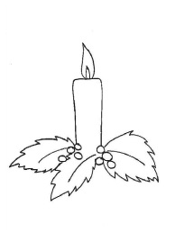
Thema van de preek: de engel bij Zacharias
Lukas 1: 5 – 25
Wat fijn dat je er bent!
Deze zondag is de voorbereiding van het Heilig Avondmaal.
Het is de eerste/tweede/derde/vierde Adventzondag.
Streep de foute antwoorden door.
We leren de komende drie weken weer een nieuwe Bijbeltekst:
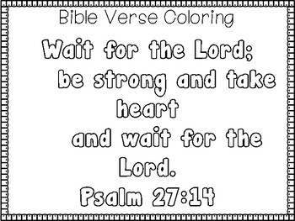
Psalm 27:14
Wacht op de Heere,
wees sterk
en Hij zal uw hart sterk maken;
ja, wacht op de Heere.
We zingen Psalm 27:7
Zing je mee?
Zo ik niet had geloofd dat in dit leven
mijn ziel Gods gunst en hulp genieten zou,
mijn God, waar was mijn hoop, mijn moed, gebleven?
Ik was vergaan in al mijn smart en rouw.
Wacht op den Heer’, godvruchte schaar, houd moed!
Hij is getrouw, de bron van alle goed.
Zo daalt Zijn kracht op u in zwakheid neer.
Wacht dan, ja wacht, verlaat u op den Heer!

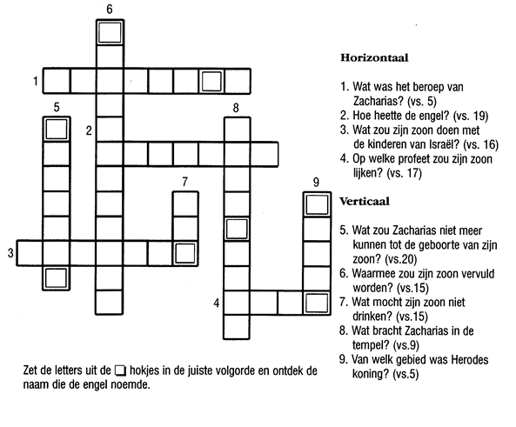
De schriftlezing is uit Lukas 1: 5 – 25. Lees maar eens mee. Dan kun je de puzzel hieronder vast oplossen.
Zie je moeilijke woorden? Schrijf ze hierop en dan kun je ze thuis met je vader/moeder bespreken:
……………………………………………………………………………………………………………………………………………………………………………………………………………………………..

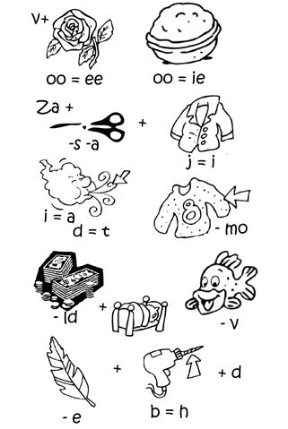
Kun je deze rebus oplossen? Probeer het maar eens:
……………………………………………………………………………………………………………………………………………………………………………………………………………………………………………..
Dit hebben we vanmorgen ook in de Bijbel gelezen. Kun jij vinden in welk vers dit staat?
Lukas 1 vers …………………………

Kijk jij wel eens ergens naar uit? Waar kijk je dan naar uit?
………………………………………………………………………………………………………………………………………………………………………………………………………………………………………………
Het is vandaag eerste Adventzondag. Advent betekent letterlijk ‘verwachten’ of ‘uitzien naar’. Wat zou dat betekenen?
………………………………………………………………………………………………………………………………………………………………………………………………………………………………………………
In het oude testament keken de mensen uit naar ‘de verlosser’. God had Hem beloofd aan Adam en Eva, toen ze van de boom gegeten hadden en het paradijs uit moesten. God hield zoveel van de mensen die Hij gemaakt had, dat Hij wilde dat ze toch bij Hem konden komen. Daar was een ‘verlosser’ voor nodig.
Later in de bijbel keken ook heel veel mensen uit naar Zijn komst. Hoe dat zou zijn, dat wisten ze niet. Maar dat Hij zou komen wisten ze zeker!
De Verlosser is geboren, dat weten wij. Wij kijken nu uit naar het kerstfeest maar ook naar het moment dat Jezus weer terugkomt! De wederkomst!
